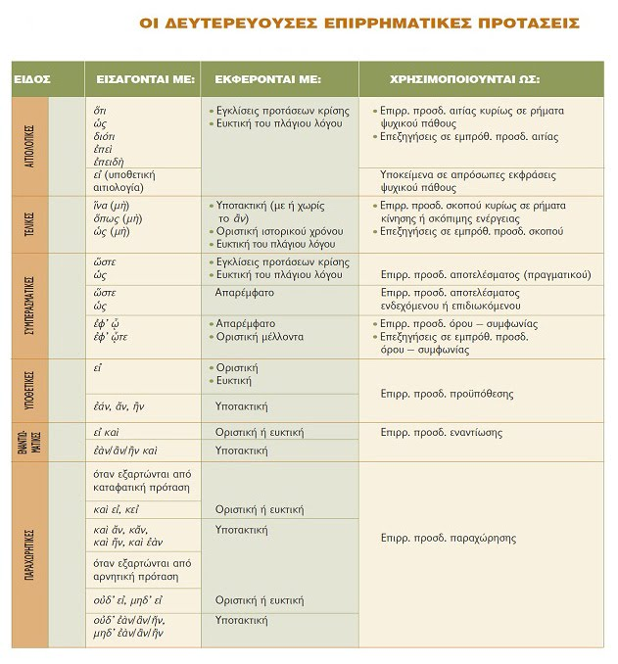

[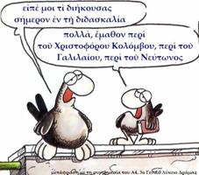](https://1.bp.blogspot.com/-nkI6ZIY3RbI/WPpGiio6eLI/AAAAAAAAAmU/J0A4Z1C6HIwKpC9LN6C4XTsIxLx-t2h4QCLcB/s1600/image004.jpg)

### Αρχαία Γ΄: Δευτερεύουσες Επιρρηματικές Προτάσεις

[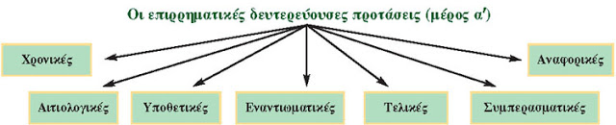](https://1.bp.blogspot.com/-FUBqymOLi2M/WPrxpv_gayI/AAAAAAAAAmo/TsF5IiJm7vYHd0BRAFPHwc-tjNEWxfW2gCLcB/s1600/img10_02.jpg)

Οι επιρρηματικές δευτερεύουσες προτάσεις λειτουργούν ως επιρρηματικοί προσδιορισμοί (δηλαδή, δηλώνουν αιτία, χρόνο, σκοπό κ.ά.) της εξάρτησής τους.

#### • 1. Αιτιολογικές

**Εξαρτώνται** κυρίως από ρήματα ψυχικού πάθους (δηλαδή, ρήματα που δηλώνουν χαρά, λύπη, έκπληξη, θυμό κ.ά.), αλλά και από κάθε άλλο ρήμα που χρειάζεται αιτιολόγηση.

**Εισάγονται** κυρίως με τους αιτιολογικούς συνδέσμους **ὅτι**(αντικειμενική αιτιολογία), **ὡς**(υποκειμενική αιτιολογία), **ἐπεί, ἐπειδή, διότι** και **εἰ** (υποθετική αιτιολογία).

**Λειτουργούν συντακτικά** ως επιρ. προσδιορισμοί της αιτίας στην πρόταση εξάρτησής τους.

***☺* Ἂνδρες μὴ θαυμάζετε ὅτι (= επειδή πράγματι) πολλάκις ὑμᾶς συγκαλῶ.**

#### • 2. Τελικές

**Εξαρτώνται** κυρίως από ρήματα κίνησης (π.χ. ἔρχομαι, φεύγω, πορεύομαι) ή σκόπιμης ενέργειας (π.χ. πράττω).

**Εισάγονται** με τους τελικούς συνδέσμους **ἵνα, ὅπως, ὡς**.

**Λειτουργούν συντακτικά** ως επιρ. προσδιορισμοί του σκοπού στην πρόταση εξάρτησής τους.

***☺ Μένων δῆλος ἦν ἐπιθυμῶν ἄρχειν, ὅπως πλείω λαμβάνοι.***

#### • 3. Συμπερασματικές

**Δεν εξαρτώνται** από συγκεκριμένα ρήματα· συνήθως προηγείται στην εξάρτηση δεικτική αντωνυμία ή δεικτικό επίρρημα (τοιοῦτος, τοσοῦτος, οὕτως κ.ά.).

**Εισάγονται** με τους συμπερασματικούς συνδέσμους **ὥστε**και **ὡς**.

**Λειτουργούν συντακτικά** ως επιρ. προσδιορισμοί του αποτελέσματος στην πρόταση εξάρτησής τους.

***☺ Ἔχω πλοῖα ὥστε ἐλεῖν τό ἐκείνων πλοῖον.***

**\* H *ε κ φ ο ρ ά*  (=έγκλιση ρήματος δευτερ. προτ.) είναι εκτός ύλης γ’ γυμν.**

#### • 4. Εναντιωματικές-παραχωρητικές

Εκφράζουν εναντίωση προς το περιεχόμενο της πρότασης που προσδιορίζουν (συχνά προηγούνται στην εξάρτηση οι αντιθετικοί σύνδεσμοι **ἀλλά, ἀλλ’ οὖν, ὅμως**). Οι εναντιωματικές προτάσεις δηλώνουν αντίθεση προς κατάσταση πραγματική (που όντως ισχύει), ενώ οι παραχωρητικές προς κατάσταση που κάνουμε την παραχώρηση να δεχθούμε ότι ισχύει.

**Εισάγονται** με τους εναντιωματικούς συνδέσμους **εἰ καί, ἂν καί** (= αν και, εναντιωματικές), **καὶ εἰ, καὶ ἄν** **(ἤν, ἐάν), οὐδ’ εἰ, οὐδ’ ἐάν (ἄν ), μηδ’ εἰ, μηδ’ ἐάν** (= και αν ακόμη, παραχωρητικές).

**Λειτουργούν συντακτικά** ως επιρ. προσδιορισμοί της εναντίωσης στην πρόταση εξάρτησής τους.

***☺ Εἰ καί μή βλέπεις, φρονεῖς δ’ ὅμως.***

**Α Σ Κ Η Σ Η**

**☞ Αφού υπογραμμίσετε τις δευτερεύουσες προτάσεις , να αναγνωρίσετε το *είδος* και τον *συντακτικό* τους *ρόλο* .**

1. Βοηθοῦμεν τοῖς φίλοις, ἵνα νικήσωσι . .........................................................................................  
2. Ἐκάλεσε τίς αὐτόν, ὅπως ἴδοι τά ἱερά . .........................................................................................  
3. Οὐκ ἔχομεν ἀργύριον, ὥστε ἀγοράζειν τά ἐπιτήδεια . .................................................................  
4. Ἐπειδή ὁμονοοῦμεν ταῦτα, πέμψατε ἀπό λόχον ἕκαστον πέντε ἄνδρας. ...................................  
5. Ἀνήρ πονηρός δυστυχεῖ, κἄν εὐτυχῇ. ...........................................................................................  
6. Φύλακας συμπέμπει, ὅπως φυλάττοιεν αὐτόν. ...........................................................................  
7. Ἀθηναῖοι ἑίλοντο Σόλωνα ἄρχοντα, ἐφ’ ᾦτε νόμους συγγράψαι. ...............................................  
8. Ἀκουσον, ὡς ἄν μάθῃς. .................................................................................................................  
9. Ἐπεί δέ ἀπορία ἦν, ἐλυπεῖτο ὁ Ξενοφῶν. .....................................................................................  
10. Οὕτω μεγάλα ὠφελοῦνται, ὥστε αἱροῦνται κινδυνεύειν. .........................................................  
11. Μαχόμεθα, ἵνα τούς ἐχθρούς διώξομεν. ....................................................................................  
12. Μή ἐριζε γονεῦσι κἄν δίκαια λέγῃς. ...........................................................................................  
13. Τῷ κυνί ὁ δεσπότης κώδωνα ἐκρέμασεν, ὧστε πρόδηλον εἶναι τοις πᾶσιν. .............................

**Πάτα τον σύνδεσμο και εξασκήσου (Ctrl + Click)!!!**

<http://users.sch.gr/ipap/Ellinikos%20Politismos/Yliko/askisis%20arxaia/ait-tel-symp-enant-1.htm>

**Πάτα τον σύνδεσμο και δοκίμασε τις γνώσεις σου (Ctrl + Click)!!!**

<http://users.sch.gr/ipap/Ellinikos%20Politismos/Yliko/askisis%20arxaia/epirrimatikes1.htm>

**(Μέρος β’) 1. Υποθετικές Προτάσεις**

|  |  |  |
| --- | --- | --- |
| ΣΗΜΑΣΙΑ | ΥΠΟΘΕΣΗ | ΑΠΟΔΟΣΗ |
| 1. Πραγματικό | Εἰ + οριστική | Κάθε έγκλιση (κρίσης ή επιθυμίας) εκτός από δυνητική οριστική και ευχετική οριστική |
| 2. Αντίθετο του πραγματικού | Εἰ + οριστική ιστορικού χρόνου | Δυνητική οριστική ιστορ. Χρόνου ή απλή οριστική ιστορ. Χρόνου απρόσωπων ρημ και  εκφράσεων |
| 3. Απλή σκέψη του λέγοντος | Εἰ + ευκτική | Δυνητική ευκτική λη απλή οριστική (συνήθως ενεστώτα ή μέλλοντα) |
| 4α. Προσδοκώμενο | Ἐάν, ἂν, ἢν + υποτακτική | Οριστική μέλλοντα, προστακτική, δυνητική ευκτική ή άλλη μελλοντική έκφραση |
| 4β. Αόριστη επανάληψη στο παρόν ή μέλλον | Ἐάν, ἂν, ἢν + υποτακτική | Οριστική ενεστώτα ή γνωμικός αόριστος ή παρακείμενος με σημασία ενεστώτα |
| 4γ. Αόριστη επανάληψη στο παρελθόν | Εἰ + ευκτική επαναληπτική | Οριστική παρατατικού (+ ἂν) ή αορίστου (+ ἂν) ή υπερσυντέλικου |

**Π α ρ α τ η ρ ή σ ε ι ς:**

1.    Η εκφορά εἰ + οριστική μέλλοντα (υπόθεση) – οριστική μέλλοντα (απόδοση) θεωρείται ότι έχει σημασία προσδοκωμένου ( με εκφορά πραγματικού)

2.    Μελλοντικές εκφράσεις θεωρούνται:

Α) απορηματική ή βουλητική υποτακτική

Β) η ευχετική ευκτική

Γ) οι τελικές, ενδοιαστικές, συμπερασματικές, ειδικές, πλάγιες και αναφορικές προτάσεις

Δ) οι απρόσωπες συντάξεις δεῖ, χρή, προσήκει, ἔξεστι… + απαρέμφατο

Ε) το τελικό απαρέμφατο από ρήματα κελευστικά, προτρεπτικά, ευχετικά

Στ) τα ρηματ. Επίθετα σε –τέος ἐστι

Ζ) το απαρέμφατο του σκοπού

Η) η τελική μετοχή

Θ) το ειδικό απαρέμφατο μέλλοντα

Ι) ο ενεστώτας με σημασία μέλλοντα

3.Από την παράλειψη του ρήματος της υπόθεσης προέκυψαν ορισμένες στερεότυπες ελλειπτικές υποθετικές εκφράσεις που σιγά σιγά πήραν επιρρηματική σημασία εἰ δέ μή  (=ειδάλλως, ειδεμή) εἰ μή  (=εκτός εάν, παρά μόνον) εἰπέρ τίς ἄλλος  (=περισσότερο από οποιονδήποτε άλλο), ὥσπερ εἰ,  ὥσπερ ἄν εἰ  (=όπως σαν….), εἶπερ ποτέ καί ἄλλοτε  (=περισσότερο από κάθε άλλη φορά)

⮱ π.χ. **εἰ τοῦτο πάντες ἐποιοῦμεν**, ἅπαντες ἄν ἀπωλόμεθα.

**2. Χρονικές προτάσεις**

(Ως επιρρηματικοί προσδιορισμοί του χρόνου)

Εισάγονται με τους χρονικούς συνδέσμους : ὡς, ὅτε, ὁπότε, ἐπεί, ἐπειδή, ἓως, ἓστε, ἂχρι, μέχρι ἡνίκα, ὁπηνίκα, πρίν.

**Χρονικοί σύνδεσμοι σε στερεότυπες ελλειπτικές εκφράσεις πήραν επιρρηματική σημασία: ἐστίν  ὅτε(~μερικές φορές), οὐκ ἐστίν ὅτε {= ουδέποτε), ουκ εστίν ότε ού (= πάντα), ὅτε μή{=εκτός εάν), ὅτέ μέν...ὅτέ δέ(=άλλοτε  μεν...άλλοτε δε).**

Με τις χρονικές προτάσεις δηλώνονται τρεις χρονικές στιγμές:

1. Σύγχρονο:      ὄτε, ὅποτε, ἠνίκα, ἕως, ἕν ὤ, ἔστε, ἄχρι, μέχρι  + οριστική ενεστώτα

2. Υστερόχρονο:          ἕως, ἔστε, ἄχρι, μέχρι  + οριστική αορίστου ή υποτακτική + ἄν ή ευκτική / πριν + απαρέμφατο

3. Προτερόχρονο:       ἐπεί, ἐπεί τάχιστα, ἐπειδή, ἐπειδή τάχιστα, μόλις, ὡς  (σε γρήγορη εναλλαγή γεγονότων), ἀφ’ οὗ, ἐξ οὗ, ἐξ ὅτου  + οποιαδήποτε έγκλιση χρονικών προτάσεων. Επίσης πρίν + οριστική, υποτακτική, ευκτική.

⮱ π.χ. περιμένετε **ἔστ’ ἄν ἐγώ ἔλθω.**

**3. Αναφορικές προτάσεις**

Εισάγονται με αναφορικές αντωνυμίες ή αναφορικά επιρρήματα.

Διακρίνονται σε: Ι) **Αναφορικές Ονοματικές-Προσδιοριστικές** (δηλώνουν ποιο είναι το όνομα στο οποίο αναφέρονται) : έχουν συντακτική θέση υποκειμένου, αντικειμένου, κατηγορουμένου, παράθεσης, επεξήγησης, επιθετικού προσδιορισμού, ετερόπτωτου προσδιορισμού (συνήθως γεν. διαιρετική ή αντικειμενική)

                              ΙΙ) **Αναφορικές Επιρρηματικές** (δηλώνουν για ποιον λόγο κάνει κάτι το όνομα που προσδιορίζουν, με ποιον σκοπό, με ποια προϋπόθεση, με ποιο αποτέλεσμα κλπ.)

                              α) αναφορικές αιτιολογικές: στην κύρια πρόταση έχουμε ρήμα ψυχικού πάθους ή δικαστικό.

                              β) αναφορικές τελικές:  στην κύρια πρόταση έχουμε ρήμα κίνησης, εκλογής, σκόπιμης ενέργειας.

                              γ) αναφορικές συμπερασματικές: προηγείται προσδιορισμός ποσού ή ποιότητας.

                              δ) αναφορικές υποθετικές: εκφέρονται με τις εγκλίσεις των υποθετικών προτάσεων, σχηματίζοντας με τις αποδόσεις τα αντίστοιχα είδη υποθετικών λόγων

ε) αναφορικές εναντιωματικές

στ) αναφορικές -χρονικές,

ζ) αναφορικές-τροπικές ,

η) αναφορικές - τοπικές (οι δύο τελευταίες εισάγονται με αναφορικά ειπιρρήματα).

⮱ π.χ. ἀνεπαύοντο **ὅπου ἕκαστος ἐτύγχανεν**.

**Ιδιαίτερες   Π α ρ α τ η ρ ή σ ε ι ς**

1) Όλες οι αναφορικές είναι δυνατό να δηλώσουν επιπλέον και σύγκριση ποσού ή ποιού ή τρόπου και τότε χαρακτηρίζονται και **παραβολικές**, ενώ η εισαγωγή τους γίνεται με τα : **ὅσος, ὁπόσος, οἷος, ὡς, ὥσπερ κ.ά.**

π.χ. -Τοιαῦτα   πράττει, οἷα   πάντας   ἀπιστεῖν   τούτῳ

(παραβολική  του  ποιού-αναφ.συμπερασματική- δηλώνει το αναγκαστικό κι ενδεχόμενο)

-Λέγε ὅσα βούλῃ  (αναφ. παραβολική του ποσού-αναφ. υποθετική-πραγματικό)

2) Όλων των ειδών οι αναφορικές - και οι προσδιοριστικές και οι επιρρηματικές - μπορούν να πάρουν οποιαδήποτε συντακτική θέση ενός ονόματος ή εμπρόθετου προσδιορισμού.

π.χ.   Ἀφίκοντο οἵτινες ἐκλήθησαν  (υποκείμενο)

          Ἐκάλεσαν οὓς ἐβούλοντο  (αντικείμενο)

3) Η αναφορική αντωνυμία είναι συντακτικός όρος της αναφορικής πρότασης *μόνο* και όχι της κύριας. Στην κύρια ανήκει συντακτικά ολόκληρη η αναφορική πρόταση.

π.χ.   Οἱ τριάκοντα ἀπέκτεινάν τινάς , ὧν ἐβούλοντο ἀποκτεῖναι .

(όλη η δευτ. πρόταση = γενική διαιρετική)